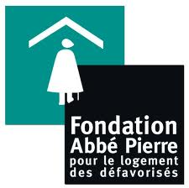
Communiqué de presse EMMAÜS
AVIS A LA POPULATION !
Mercredi 17 octobre 2012 à 12H30
Rassemblement devant l’hôtel de ville de Marseille
Les communautés Emmaüs et la Fondation Abbé Pierre vous invitent à venir partager un moment de solidarité autour d'un gâteau d'anniversaire pour ne pas oublier l'arrêté anti-mendicité publié par la ville de Marseille il y a un an déjà.
Nous continuons hier comme aujourd'hui à dénoncer ces mesures qui visent à déplacer la misère, à l'expulser du centre ville.
L'arrêté du 17 octobre 2011 est une injure à la devise historique de Marseille la Citoyenne « la ville qui brille par ses actes prodigieux »
Nous demandons encore une fois son abrogation car il vise à stigmatiser les plus pauvres et n'a rien résolu depuis un an.
Nous voulons aussi attirer l'attention des Marseillais, lors de cette journée mondiale de refus de la misère, sur l'accès à l'eau des sans domicile fixe dans le centre de Marseille.
De l’eau pour les sans abri ?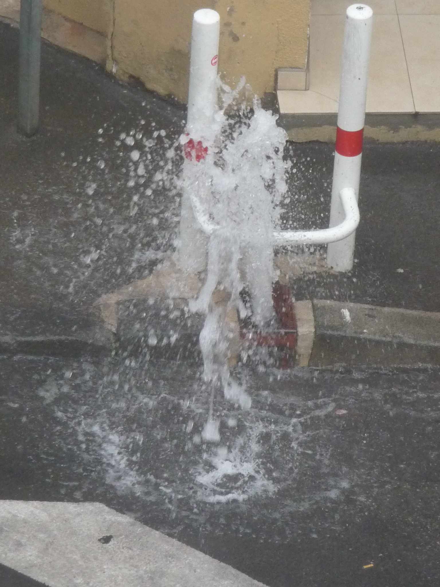Non, nettoyage des caniveaux !
Les fontaines d'eau sont souvent hors service, un comble dans une ville qui se vante d'avoir organisé un forum international sur l'eau !
Marseille capitale de la pauvreté a soif de justice, a soif d'hospitalité, et a soif tout simplement aussi d'EAU libre et gratuite.
La Fondation Abbé Pierre et les communautés Emmaüs de Saint-Marcel, Pointe Rouge et Cabriès comptent sur votre présence
Contact presse :
Fondation Abbé Pierre - Fathi Bouaroua : 06 15 36 02 24
Emmaüs Saint-Marcel – Marc Chauttard 06 62 36 68 39
Emmaüs Pointe Rouge - Kamel Fassatoui : 06 84 36 74 39
Emmaüs Cabriès – Jean Luc Maho: 06 58 65 84 12

